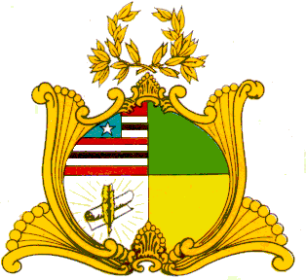
ESTADO DO MARANHÃO
ASSEMBLEIA LEGISLATIVA DO MARANHÃO
Gabinete do Deputado Rafael Leitoa
Av. Jerônimo de Albuquerque, S/N, Sítio Rangedor – COHAFUMA/CEP: 65.071-750
Fone: Geral (098) 32693251 (fax), e-mail:rafaelsousa.eng@gmail.com
São Luís – Maranhão

MOÇÃO Nº /2017

Senhor Presidente,

Nos termos do que dispõe o Art.148 do Regimento Interno, solicitamos o envio de Moção de Aplausos ao CB PM N° 915/07 José Cardoso Lima Júnior, MAT. 1693845, por ato de bravura, pela sua atuação militar no enfrentamento a criminalidade em Outubro de 2014 na cidade de Timon - MA nos seguintes termos: “A Assembleia Legislativa do Estado do Maranhão congratula o Policial Militar por ato de bravura realizado na cidade de Timon - MA, esta condecoração consiste na prática de atos incomuns de coragem e audácia, que, ultrapassando os limites comuns, normais de cumprimento do dever legal, caracterizam feitos indispensáveis às atividades policiais militares, é o reconhecimento do Estado em contraprestação de uma conduta exemplar”.

Assembleia Legislativa do Estado do Maranhão, em 21 de novembro de 2017.

______________________________________
Dep. Rafael Leitoa

